Глава I
Автобусы движутся по определённому маршруту, на котором находится некоторое количество остановок. Для начала, чтобы понять как происходит движение автобуса, построим график движения автобуса на маршруте с остановками, причём маршрут является кольцевым, то есть доехав до конечной остановки автобус разворачивается и продолжает движение в противоположную сторону.
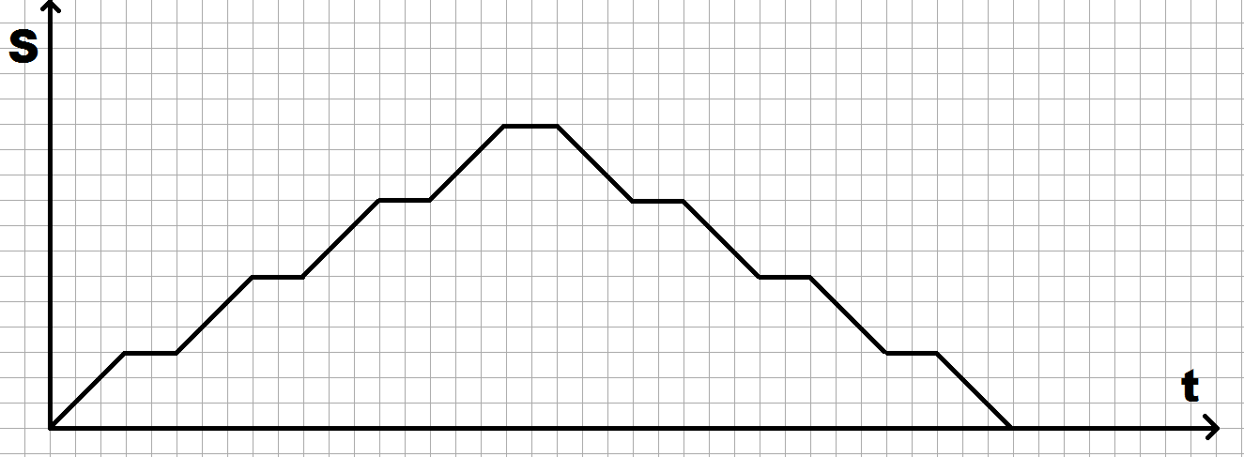
(рис. 1)
Но в действительности на дороге располагаются светофоры, остановки, а также иногда движение осложняется заторами на дорогах. Для того, чтобы понять как движутся автобусы на дорогах необходимо рассмотреть различные графики их движения.

  - §1 Движение автобусов на участках со светофорами и остановками
Рассмотрим движение нескольких автобусов на участке со светофорами, но без учёта времени остановок (движение автобусов считаем равномерным).
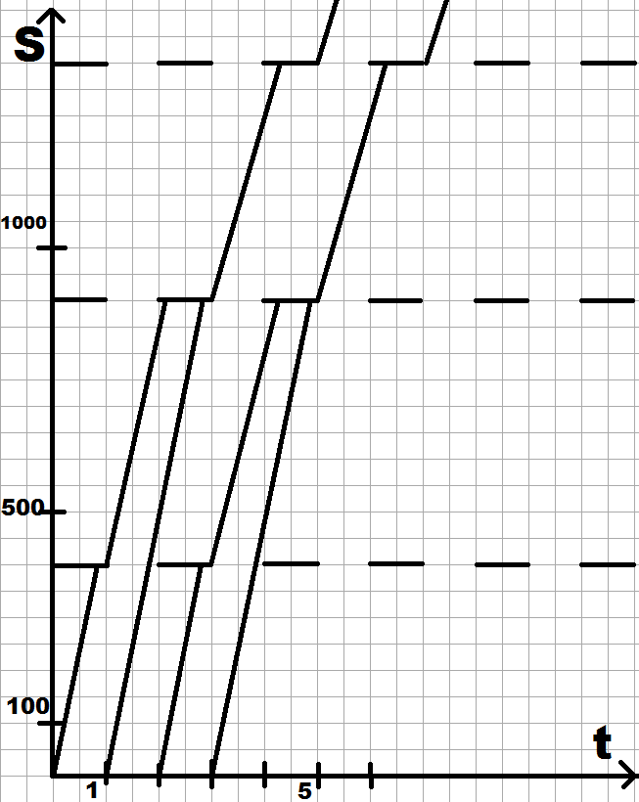
(рис. 2)
На данном графике мы видим, что автобусы, следующие друг за другом с определённым интервалом, останавливаются на светофорах. Постепенно расстояние между ними сокращается, и через некоторое время они встречаются у одного светофора, а дальше следуют рядом, то есть двигаются в некоторых группах. Эти малые группы позже могут объединяться в большие. Получается, что светофоры на дороге влияют на сокращения расстояния между автобусами и объединяют несколько машин в группы.
Теперь рассмотрим движение автобусов, учитывая время остановок.
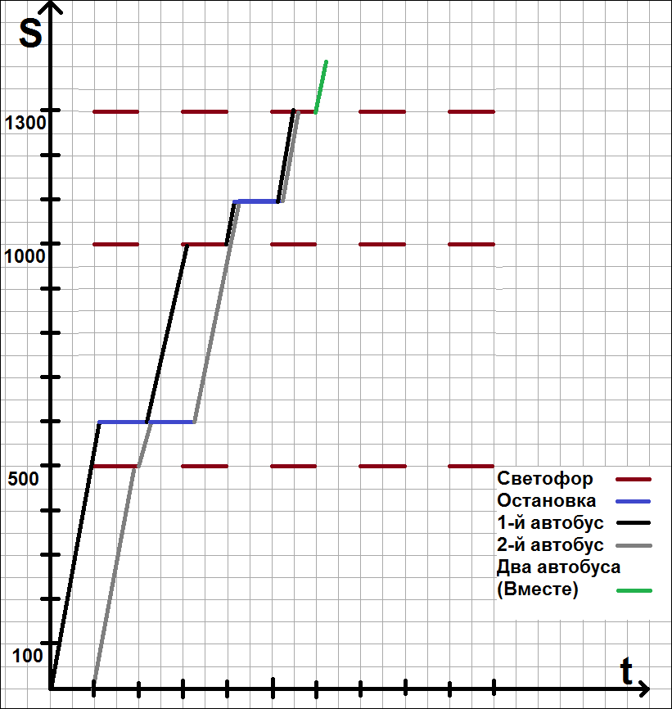
(рис. 3)
Из полученного графика мы видим, что несколько автобусов, изначально двигаясь на определённом расстоянии, формируются в группы на светофорах, но на остановки они приезжают и отъезжают не зависимо друг от друга, так как обычно на одной остановке одновременно может стоять 2-3 автобуса. Из этого следует, что на объединение автобусов в группы влияют только светофоры, но не остановки.
Но это так только при том условии, если мы рассматриваем начало маршрута, ведь изначально все автобусы двигаются по одному. Поэтому при необходимости рассмотрения их движения в группах, нужно будет учитывать время остановок. Но тут возникает другая проблема: на предыдущих графиках мы, даже при объединении автобусов в небольшие группы, изображали одну линию, обозначающую движение, так как при движении двух или даже трёх автобусов расстояние между ними минимально. В то время, как при движении больших групп между прибытием первого автобуса и отъездом последнего появляется существенный интервал времени. Поэтому возникает потребность создания графика, на котором движение групп изображается не линей, а некоторой полосой.
Также из этого графика видно, что при встрече двух автобусов и образовании группы на следующую остановку придет сразу 2 автобуса, но при этом время до прибытия следующего автобуса (или группы автобусов) увеличивается. Таким образом, в конце маршрута на одну остановку будет одновременно приходить больше автобусов, чем в начале, но приходить они будут реже.

§2 Пробки
Одной из проблем свободного движения автобусов являются «пробки». Рассмотрим процесс их образования. Светофоры и остановки являются факторами образования групп, состоящих из некоторых машин. При объединении большого числа автобусов в группы на светофорах образуется длинная цепочка, препятствующая движению других машин. А на остановках автобусам приходится ждать, пока другие отойду от остановки, для того, чтобы высадить и забрать пассажиров. Так, на дорогах образуются различные заторы. Это происходит из-за того, что светофоры, а при наличии больших групп, и остановки на дороге влияют на сокращения расстояния между автобусами, вследствие чего машины объединяются в группы.
Заторы на дорогах препятствуют нормальному движению, вследствие чего при построении прогнозов автобусы, попавшие в пробку, нельзя считать по общей схеме. Также «пробки» обладают некоторым эффектом непредсказуемости, что затрудняет задачу при создании прогноза и снижают его вероятность. Получается, что пробки являются одним из факторов, которые делают сегодняшние программы по прогнозам прибытия общественного транспорта менее эффективными.
Для решения данной проблемы сегодня создаются интеллектуальные системы управления. Это «система, использующая инновационные разработки в моделировании транспортных систем и регулировании транспортных потоков,… качественно повышающая уровень взаимодействия участников движения по сравнению с обычными транспортными системами».
Исследователи из Массачусетского технологического института (MIT), Швейцарского технологического института (ETHZ) и Национального исследовательского совета итальянской (КНП) разработали программу для перекрёстков, которая могла бы заменить традиционные светофоры, что значительно сокращает очереди и задержки. Основано это на том, что датчики отслеживают транспортные средства и дают и возможность проходить через перекрёстки, оставаясь на безопасном расстоянии друг от друга, а не сближаясь к светофору. Данная модель обеспечивает рекордную производительность: все требования к безопасности учитываются, эффективность трафика удваивается по отношению к самому современному светофору. При сегодняшних объемах трафика, очереди могут исчезнуть, задержки сократиться практически до нуля.

  - §3 Система координат для графика движения
Привычная для нас система координат не всегда удобна для подобного рода графиков. Для нашего дальнейшего исследования необходимо изменить систему координат. Чтобы обеспечить большую точность при изображении наклоним оси так, что в системе (x = S; y = t) скорость (V) будет прямой линией, перпендикулярной оси t. Для этого необходимо наклонить ось S на определённое количество градусов. Но чтобы понять каким должен быть угол наклона оси необходимо построить примерный график и посчитать.
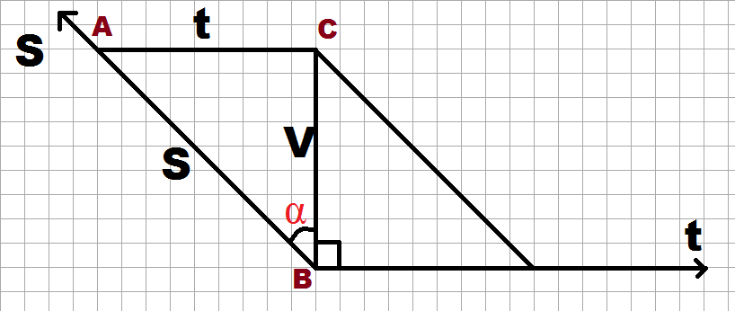
(рис. 4)
На данном графике нам представлен треугольник ABC. Для того чтобы найти искомый угол β необходимо к 90° прибавить угол α:
β = 90° + arcsinα = 90° + arcsin(t/S) = 90° + arcsin(1/V)
Данные операции возможны, так как мы считаем движение автобуса равномерным. Он движется со скоростью 20 км/ч = 5,(5) м/с
β = 90° + arcsin(1/5,5) = 90° + arcsin(0,(18))
Значение arcsin смотрим по таблице Брадиса: arcsin(0,18) ≈ 10°
Значит, β = 90° + 10° = 100° - искомый.

Итак, рассмотрев несколько графиков движения автобусов можно сделать выводы:
- Автобусы собираются в группы на светофорах.
- Ближе к концу маршрута на одну остановку одновременно будет приходить больше автобусов, чем в начале, но приходить будут реже.
А также сформулировать гипотезу: чем больше группа, тем больше вероятность встретить другую группу.

Википедия: свободная энциклопедия - https://ru.wikipedia.org/wiki/Интеллектуальная_транспортная_система
http://senseable.mit.edu/light-traffic/

